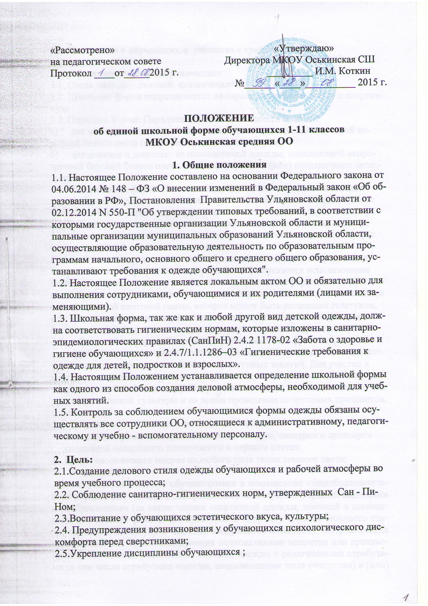
2.6. Воспитания у учащихся уважения к традициям школы.
3. Требования к одежде учащихся
3.1. Стиль одежды - деловой, классический.
3.2. Школьная форма подразделяется на парадную, повседневную и спортивную.
3.3. Парадная форма. Парадная одежда учащихся состоит:
а) для мальчиков и юношей- из повседневной одежды, дополненной сорочкой белого цвета (или) праздничным аксессуаром;
б) для девочек и девушек- из повседневной одежды, дополненной непрозрачной блузкой белого цвета, белым фартуком и (или) праздничным аксессуаром.
3.4. Повседневная форма. Повседневная одежда учащихся включает:
а) для учащихся мужского пола - брюки классического покроя, пиджак или жилет темно-серого цвета (допускается использование ткани в клетку или полоску в классическом цветовом оформлении); однотонная сорочка, выполненная в сочетающейся с иной одеждой цветовой гамме; аксессуары (галстук, поясной ремень или подтяжки);
б) для учащихся женского пола - брюки классического покроя, жакет, жилет, юбка или сарафан темно-серого цвета (допускается использование ткани в клетку или полоску в классическом цветовом оформлении); однотонная непрозрачная блузка (длиной ниже талии), выполненная в сочетающейся с иной одеждой цветовой гамме, которая может быть дополнена галстуком, или платье, выполненное в различных цветовых решениях, которое может быть дополнено белым или черным фартуком, съемным воротником;
3.5. Спортивная форма. Спортивная форма включает футболку, спортивные трусы, спортивное трико (костюм), кроссовки. Форма должна соответствовать погоде и месту проведения физкультурных занятий. Для участия в массовых спортивных мероприятиях рекомендуется приобретение головных уборов (кепи, бейсболки и пр.). Спортивные костюмы надеваются только для уроков физической культуры и на время проведения спортивных праздников, соревнований.
3.6. Допускается в ношении в повседневной форме:
- В холодное время года трикотажных джемперов, свитеров и пуловеров спокойной спокойного темно-синего и черного цветов;
- Брюк классического покроя из любого типа ткани темного цвета;
3.7. Запрещается:
Не допускается ношение учащимися в помещениях общеобразовательного учреждения одежды с декоративными аксессуарами, яркими надписями и изображениями (за исключением спортивной одежды, носимой в помещениях для занятий физической культурой и спортом); одежды бельевого стиля; одежды и аксессуаров одежды, содержащих символику экстремистских организаций или пропагандирующих психоактивные вещества или противоправное поведение; религиозной одежды, одежды с религиозными атрибутами (в том числе атрибутами одежды, закрывающими лицо учащегося) и (или) религиозной символикой; головных уборов, за исключением случаев, обусловленных состоянием здоровья учащихся.

4. Права и обязанности обучающихся.
4.1. Учащийся имеет право выбирать школьную форму в соответствии с предложенными вариантами и обязаны в течение учебного года постоянно носить школьную форму.
4.2. Порядок ношения формы, установленный Положением, является обязательным для учащихся 1-11-х классов с 1 сентября по 31 мая каждого учебного года.
4.3. Учащиеся носят форму шесть дней в неделю, с понедельника по субботу.
4.4. Содержать форму в чистоте, относится к ней бережно, помнить, что внешний вид ученика- это лицо школы.
4.5. Спортивная форма в дни уроков физической культуры приносится учащимися с собой.
4.6. В дни проведения торжественных линеек, праздников школьники надевают парадную форму.
4.7. Ученик имеет право самостоятельно подбирать рубашки, блузки, аксессуары к школьному костюму в повседневной жизни.
4.8. Ученики школы обязаны выполнять все пункты данного положения.
5. Обязанности классных руководителей, администрации школы
5.1. Контролировать внешний вид учащихся.
5.2. Требовать выполнение пунктов данного Положения всеми учащимися.
5.3. Проводить рейды по контролю за выполнением данного Положения.
6. Меры административного воздействия.
6.1. Данный локальный акт является приложением к Уставу школы и подлежит обязательному исполнению учащимися и другими работниками школы.
6.2. Несоблюдение обучающимися данного Положения является нарушением Устава школы и Правил поведения для учащихся в школе.
6.3. О случае явки учащихся без школьной формы и нарушений данного положения родители должны быть поставлены в известность классным руководителем в течение учебного дня.
6.4. За нарушение данного Положения Устава школы учащиеся могут быть подвергнуты дисциплинарной ответственности и общественному порицанию.

